SISTEMAS OPERATIVOS MONOPUESTO TERMINAL LINUX III

1. Crea el directorio trabajo. Crea los ficheros Copia1, Copia2, ..., Copia10. Haz un listado de los fichero del directorio que comiencen por C.
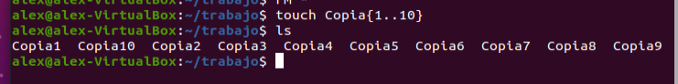

2. Ahora realiza un listado de los ficheros que terminen por 1.
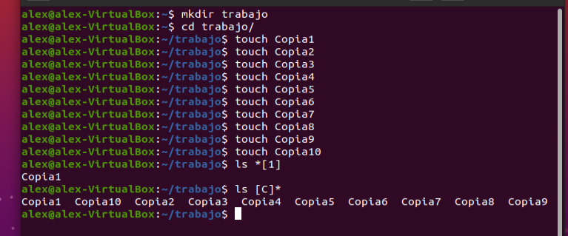

3. Crea ahora, en el directorio trabajo el fichero Xopia11 y Crrr11. Muestra en pantalla un listado de los ficheros que contienen opia en su nombre.
“ls *opia*”
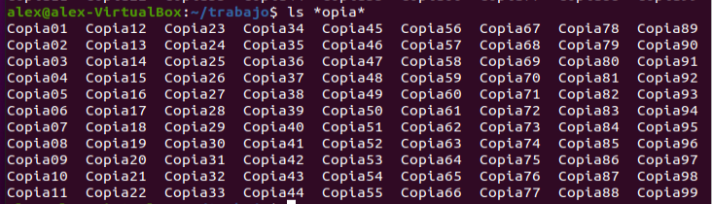

4. Borra todos los ficheros del directorio trabajo.
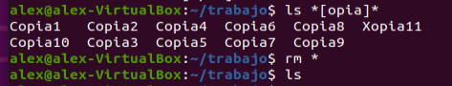

5. En el directorio trabajo crea los siguientes ficheros: Roma, Coma, Toma, Carcoma. Ahora elimina los ficheros que terminan por oma pero sólo tienen un carácter antes.
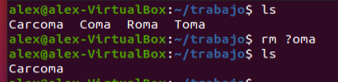

6. Crea una expresión con comodines para que estén incluidos los ficheros Copia01, Copia02, ..., Copia99.
